La dynamique
des modes de transport
au
Canada

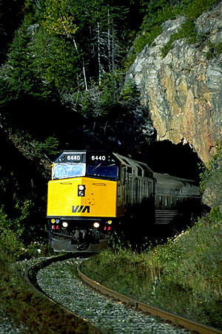

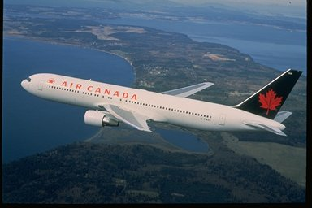

Les photographies proviennent du site:
www.aircanada.ca
www.viarail.ca



Table des matières

Section Page

Objectifs de la présente leçon 3

Attentes et contenus d’apprentissage 3

Directives à l’intention de l’enseignante ou de l’enseignant (Cours théorique) 4

Directives à l’intention de l’enseignante ou de l’enseignant (Cours appliqué) 5

La tâche et la grille d’évaluation adaptée pour le cours théorique 6

La tâche et la grille d’évaluation adaptée pour le cours appliqué 8

La dynamique des modes de transport au Canada 10

Feuilles d’activité pour les élèves sur la dynamique des transports au Canada 12

Liste de ressources Internet sur la dynamique des modes de transport
au Canada 18

La dynamique des modes de transport au Canada – Leçon ArcView 19

La dynamique des modes de transport au Canada – Feuilles d’activité ArcView
pour les élèves 37

La dynamique des modes de transport au Canada

Les objectifs de la présente leçon

- Explorer le thème des transports au Canada.
- Étudier les relations entre les systèmes de transport routiers, ferroviaires et aériens.
- Connaître certaines caractéristiques des moyens de transport des écozones du Canada.
- Approfondir le transport des marchandises et le réseau de pipeline du Canada.
- Développement de carte et génération de requêtes.
- Générer des requêtes de réseaux et de base de données.
- Développement de zones tampons et génération de requêtes.
- Préparation de carte et mise en page.

Les stratégies d’enseignement et d’apprentissage

Les attentes et les contenus d’apprentissage du programme-cadre ‘’Études canadiennes et mondiales’’ de 9e année en Ontario ont été utilisés pour préparer la série de leçons présentées sur ce site. Même s’il n’y a pas de corrélation directe entre les attentes et les contenus d’apprentissage de l’Ontario et des autres provinces canadiennes, les thèmes discutés et approchés dans ces leçons peuvent à plusieurs égards répondre aux objectifs et aux attentes des autres provinces. Veillez consulter le site Web du Ministère de l’Éducation de l’Ontario, à l’adresse ci-dessous, pour la version complète du nouveau curriculum.

Français http://www.edu.gov.on.ca/fre/document/curricul/secondary/canadian/canaful.html

Anglais http://www.edu.gov.on.ca/eng/document/curricul/secondary/canadian/canaful.html

Les tâches d’évaluation du rendement ciblent les attentes et les contenus d’apprentissage des cours théorique et appliqué du programme-cadre ‘’Études canadiennes et mondiales’’ de 9e année. Les tâches finales portent sur les quatre compétences prévues dans la grille d’évaluation. (Exemple: Connaissance et compréhension, Réflexion et recherche, Communication et Mise en application) Ses tâches permettent aux élèves de démontrer non seulement jusqu’à quel point ils ont appris à utiliser les compétences requises dans un contexte donné, mais aussi comment ils peuvent les appliquer dans un autre contexte.

La grille d’évaluation de la tâche finale de chaque leçon constitue un instrument d’évaluation permettant aux enseignantes et enseignants d’évaluer globalement le rendement de leurs élèves. Chaque grille d’évaluation a été adaptée en y précisant les critères d’évaluation spécifiques à la tâche finale de chaque leçon pour chacune des quatre compétences. Les descripteurs du rendement ont été ajustés en fonction de chacune de ses tâches. L’utilisation de grilles d’évaluation adaptées vise principalement à améliorer l’apprentissage des élèves. Les descripteurs associés à chaque niveau de rendement servent de guide pour recueillir les données d’évaluation grâce auxquelles le personnel enseignant peut porter des jugements cohérents sur la qualité du travail de l’élève et communiquer des observations claires et précises aux élèves et aux parents.

Directives à l’intention de l’enseignante ou de l’enseignant

Leçon pour le cours théorique

Titre: Faire une proposition pour la localisation d’une nouvelle entreprise

Temps requis: Informations de base et développement des habiletés:
1 période de 70 minutes
Leçon ArcView
1 à 2 périodes de 70 minutes chacune
Travail de recherche des élèves et rédaction de la proposition:
1 à 2 périodes de 70 minutes chacune

Directives pour les enseignantes ou enseignants:
- Description de la tâche
(voir la tâche d’évaluation du cours appliqué, les attentes et la grille d’évaluation adaptée).

- Travail final
Chaque élève doit utiliser les habiletés mentionnées dans cette leçon pour choisir une localisation à leur nouvelle entreprise. Les élèves doivent rechercher le type d’entreprises qu’ils proposent en basant leur choix de localisation idéale sur la proximité des principaux centres de population et des divers réseaux de transport. Finalement, leur proposition devra être visuellement attrayant et inclure des cartes, des graphiques, des diagrammes, des tableaux et des photographies pertinentes.

- Évaluation du rendement de l’élève
Le travail Le travail final des élèves sera évalué à l’aide de la grille d’évaluation adaptée du rendement. L’évaluation formelle et informelle de chaque élève sera déterminée par les différents éléments constituant cette leçon. Ceux-ci sont: 1) les informations de base 2) les objectifs de la leçon 3) la production d’une carte dans ArcView qui peut être évaluer à l’aide de la grille d’évaluation d’une carte 4) le processus de recherche utilisant les informations de base 5) et les feuilles d’activités sur les informations de base et sur la leçon ArcView. Une évaluation par les pairs et une réflexion personnelle ainsi qu’un bon esprit coopératif et un apprentissage actif aidera certainement les élèves à mieux assimiler les notions qui leur sont ici présentées et à acquérir les compétences demandées. L’enseignant devra faire appel à diverses stratégies d’apprentissage, le but étant de donner à l’élève l’aptitude à poursuivre son apprentissage tout au long de sa vie.

- Adaptation
On devra adapter la gestion et la tâche d’évaluation en salle de classe régulière aux besoins des élèves spéciaux.

- La grille d’évaluation adaptée du rendement
Introduisez aux élèves la grille d’évaluation adaptée avant d’introduire la tâche d’évaluation spécifique. Vérifiez si ceux-ci ont bien compris les descripteurs et les critères associés à chaque niveau de rendement. Il est possible que certains élèves démontrent une performance inférieure au niveau 1. Il est donc très important de bien évaluer leur travail en fonction des critères d’évaluation du rendement de la grille et de fournir les justifications adéquates qui aideront l’élève à améliorer sa performance future.

Directives à l’intention de l’enseignante ou de l’enseignant

Leçon pour le cours appliqué

Titre: Faire une proposition pour la localisation d’une nouvelle entreprise

Temps requis: Informations de base et développement des habiletés:
1 période de 70 minutes
Leçon ArcView
1 à 2 périodes de 70 minutes chacune
Travail de recherche des élèves et rédaction de la proposition:
1 à 2 périodes de 70 minutes chacune

Directives pour les enseignantes ou enseignants:
- Description de la tâche
(voir la tâche d’évaluation du cours appliqué, les attentes et la grille d’évaluation adaptée).

- Travail final
Chaque élève doit utiliser les habiletés mentionnées dans cette leçon pour choisir une localisation à leur nouvelle entreprise. Les élèves doivent rechercher le type d’entreprises qu’ils proposent en basant leur choix de localisation idéale sur la proximité des principaux centres de population et des divers réseaux de transport. Finalement, leur proposition devra être visuellement attrayant et inclure des cartes, des graphiques, des diagrammes, des tableaux et des photographies pertinentes.

- Évaluation du rendement de l’élève
Le travail Le travail final des élèves sera évalué à l’aide de la grille d’évaluation adaptée du rendement. L’évaluation formelle et informelle de chaque élève sera déterminée par les différents éléments constituant cette leçon. Ceux-ci sont: 1) les informations de base 2) les objectifs de la leçon 3) la production d’une carte dans ArcView qui peut être évaluer à l’aide de la grille d’évaluation d’une carte 4) le processus de recherche utilisant les informations de base 5) et les feuilles d’activités sur les informations de base et sur la leçon ArcView. Une évaluation par les pairs et une réflexion personnelle ainsi qu’un bon esprit coopératif et un apprentissage actif aidera certainement les élèves à mieux assimiler les notions qui leur sont ici présentées et à acquérir les compétences demandées. L’enseignant devra faire appel à diverses stratégies d’apprentissage, le but étant de donner à l’élève l’aptitude à poursuivre son apprentissage tout au long de sa vie.

- Adaptation
On devra adapter la gestion et la tâche d’évaluation en salle de classe régulière aux besoins des élèves spéciaux.

- La grille d’évaluation adaptée du rendement
Introduisez aux élèves la grille d’évaluation adaptée avant d’introduire la tâche d’évaluation spécifique. Vérifiez si ceux-ci ont bien compris les descripteurs et les critères associés à chaque niveau de rendement. Il est possible que certains élèves démontrent une performance inférieure au niveau 1. Il est donc très important de bien évaluer leur travail en fonction des critères d’évaluation du rendement de la grille et de fournir les justifications adéquates qui aideront l’élève à améliorer sa performance future.

La tâche d’évaluation, les attentes, les contenus d’apprentissage et la grille d’évaluation pour le cours théorique

La tâche
Les élèves commencent cette leçon en examinant la dynamique des modes de transport au Canada. Les déplacements par route, par chemin de fer et par avion seront examinés ainsi que la configuration des différents réseaux. La tâche des élèves sera d’analyser et de déterminer les liens entre les centres de population et les différents réseaux de transports. Ils utiliseront plusieurs nouvelles fonctions de l’analyse spatiale dans leur exploration des différents réseaux de transports en particulier : générer des requêtes et des statistiques, créer des zones tampons et effectuer des mesures de longueur. Chaque élève devra utiliser ces habiletés pour choisir la localisation d’une nouvelle entreprise. Ils devront rechercher le type d’entreprise qu’ils proposent en basant leur localisation idéale sur la proximité des principaux centres de population et des divers réseaux de transports. Finalement, leur proposition devra être visuellement attrayante et inclure des cartes, des graphiques, des diagrammes, des tableaux et des photographies pertinentes.

Les attentes
Cette tâche vise à donner aux élèves l’opportunité de démontrer la réussite des attentes et des contenus d’apprentissage dans les trois domaines d’études suivantes : Fondements de géographie : espace et système; Contacts et mondialisation; Changements; et Démarches et méthodes en géographie.

L’élève doit pouvoir:

- décrire des infrastructures du milieu humain (p.ex., réseaux de transport et de communication, installations industrielles et commerciales, aménagements urbains);
- décrire comment le développement des moyens de transport et de communication a favorisé les échanges, le commerce intérieur et la mise en valeur des régions canadiennes à l’aide d’un atlas, de tableaux et de données informatiques;
- expliquer la présence d’une industrie de sa localité en fonction des facteurs de localisation industrielle;
- intégrer les données statistiques à l’étude d’une question géographique afin de lui donner une base quantitative;
- utiliser les technologies propres à la géographie ainsi que des techniques informatiques pour rechercher des faits et des données, les traiter et en communiquer les résultats avec clarté et précision, oralement ou par écrit;
- utiliser les outils propres à la géographie (p.ex., atlas, cartes en tous genres, photographies aériennes, images satellites, plans de ville, sources de référence, banques de données informatiques);
- tirer des conclusions à la suite d’enquêtes ou de recherches.

Connaissances à priori et habiletés
Afin de bien compléter la tâche demandée, les élèves doivent pouvoir démontrer les acquisitions suivantes:

- connaître la définition d’une écozone
- lire, analyser, et interpréter des cartes et des graphiques
- utiliser une variété d’outils et de techniques de recherches
- utiliser les SIG pour étudier la localisation d’une nouvelle industrie et identifier les raisons pour cette localisation
- identifier et décrire les facteurs de localisation qui influencent les entreprises manufacturières
- examiner la dynamique future pour les industries tertiaires.

Grille d’évaluation du rendement – Proposition pour la localisation d’une nouvelle entreprise
Les attentes |  |  | Critères |  | Niveau 1 (50-59) |  |  | Niveau 2 (60-69) |  |  | Niveau 3 (70-79) |  |  | Niveau 4 (80-100)

Connaissance / Compréhension
1 |  | - Décrire les infrastruc-tures du milieu humain. |  |  |  | L’élève démontre une compréhension limitée des infrastructures du milieu humain. |  |  | L’élève démontre une compréhension partielle des infrastructures du milieu humain. |  | L’élève démontre une compréhension générale des infrastructures du milieu humain |  | L’élève démontre une compréhension approfondie des infrastructures du milieu humain

Réflexion / Recherche
2 |  | - Décrire comment de développement des moyens de transport a favorisé les échanges, le commerce et la mise en valeur des régions canadiennes. |  |  |  | L’élève démontre une compréhension limitée du développement des moyens de transport a favorisé les échanges, le commerce et la mise en valeur des régions canadiennes. |  |  | L’élève démontre une compréhension partielle du développement des moyens de transport a favorisé les échanges, le commerce et la mise en valeur des régions canadiennes. |  | L’élève démontre une compréhension générale du développement des moyens de transport a favorisé les échanges, le commerce et la mise en valeur des régions canadiennes. |  | L’élève démontre une compréhension approfondie du développement des moyens de transport a favorisé les échanges, le commerce et la mise en valeur des régions canadiennes.

Communication
5,6,7 |  | - Utiliser les outils propres à la géographie ainsi que des techniques informa-tiques pour rechercher des faits et des données.  - Tirer des conclusions à la suite d’enquêtes ou de recherches. |  |  |  | L’élève utilise rarement la terminologie et les symboles appropriés avec efficacité et communique avec peu de clarté en donnant des explications limitées |  |  | L’élève utilise parfois la terminologie et les symboles appropriés avec efficacité et communique avec une certaine clarté en donnant des explications partielles. |  | L’élève utilise souvent la terminologie et les symboles appropriés avec efficacité et communique avec une grande clarté en donnant des explications complètes. |  | L’élève utilise toujours ou presque toujours la terminologie et les symboles appropriés avec efficacité et communique avec une très grande clarté en donnant des explications complètes et approfondies.

Mise en application
3,4 |  | - Intégrer les données statistiques à l’étude d’une question géographique afin de lui donner une base quantitative.  - Expliquer la présence d’une industrie en fonction des facteurs de localisation industrielle. |  |  |  | L’élève applique les concepts et les habiletés dans des contextes familiers et les transfère à de nouveaux contextes avec une efficacité limitée. |  |  | L’élève applique les concepts et les habiletés dans des contextes familiers et les transfère à de nouveaux contextes avec une certaine efficacité. |  | L’élève applique les concepts et les habiletés dans des contextes familiers et les transfère à de nouveaux contextes avec une grande efficacité. |  | L’élève applique les concepts et les habiletés dans des contextes familiers et les transfère à de nouveaux contextes avec une très grande efficacité

La tâche d’évaluation, les attentes, les contenus d’apprentissage et la grille d’évaluation pour le cours appliqué

La tâche
Les élèves commencent cette leçon en examinant la dynamique des modes de transport au Canada. Les déplacements par route, par chemin de fer et par avion seront examinés ainsi que la configuration des différents réseaux. La tâche des élèves sera d’analyser et de déterminer les liens entre les centres de population et les différents réseaux de transports. Ils utiliseront plusieurs nouvelles fonctions de l’analyse spatiale dans leur exploration des différents réseaux de transports en particulier : générer des requêtes et des statistiques, créer des zones tampons et effectuer des mesures de longueur. Chaque élève devra utiliser ces habiletés pour choisir la localisation d’une nouvelle entreprise. Ils devront rechercher le type d’entreprise qu’ils proposent en basant leur localisation idéale sur la proximité des principaux centres de population et des divers réseaux de transports. Finalement, leur proposition devra être visuellement attrayante et inclure des cartes, des graphiques, des diagrammes, des tableaux et des photographies pertinentes.

Les attentes
Cette tâche vise à donner aux élèves l’opportunité de démontrer la réussite des attentes et des contenus d’apprentissage dans les deux domaines d’études suivantes : Fondements de géographie : espace et système; et Démarches et méthodes en géographie.

L’élève doit pouvoir:

- expliquer la nature et le fonctionnement de quelques systèmes d’origine humaine (p.ex., transports, communications, réseaux énergétiques);
- expliquer, à l’aide d’un atlas et de cartes topographiques comment les transports ont permis le développement des régions canadiennes;
- identifier les facteurs de localisation de diverses industries (p.ex., industrie automobile dans le sud de l’Ontario, conserverie de poisson dans l’est du Canada, industrie métallurgique et sidérurgie à Hamilton);
- démontrer, à l’aide de cartes, que de bons réseaux de transport et de communication peuvent pallier les problèmes que posent les distances au Canada;
- utiliser les technologies propres à la géographie ainsi que des techniques informatiques pour rechercher des faits et des données, les traiter et en communiquer les résultats avec clarté et précision, oralement ou par écrit;
- utiliser les outils propres à la géographie (p.ex., atlas, cartes de toutes sortes, photographies aériennes, images satellites, plans de ville, sources de référence, banques de données informatiques);
- tirer des conclusions à la suite d’enquêtes ou de recherches.

Connaissances à priori et habiletés
Afin de bien compléter la tâche demandée, les élèves doivent pouvoir démontrer les acquisitions suivantes:

- connaître la définition d’une écozone
- lire, analyser, et interpréter des cartes et des graphiques
- utiliser une variété d’outils et de techniques de recherches
- utiliser les SIG pour étudier la localisation d’une nouvelle industrie et identifier les raisons pour cette localisation
- identifier et décrire les facteurs de localisation qui influencent les entreprises manufacturières
- examiner la dynamique future pour les industries tertiaires.

Grille d’évaluation du rendement – Proposition pour la localisation d’une nouvelle entreprise
Les attentes |  |  | Critères |  |  | Niveau 1 (50-59) |  |  | Niveau 2 (60-69) |  |  | Niveau 3 (70-79) |  |  | Niveau 4 (80-100)

Connaissance / Compréhension
1 |  | - Expliquer la nature et le fonctionnement de quelques systèmes d’origine humaine. |  |  | L’élève démontre une compréhension limitée des systèmes d’origine humaine. |  |  | L’élève démontre une compréhension partielle des systèmes d’origine humaine. |  |  | L’élève démontre une compréhension générale des systèmes d’origine humaine. |  |  | L’élève démontre une compréhension approfondie des systèmes d’origine humaine.

Réflexion / Recherche
2,4 |  | - Expliquer, à l’aide de cartes, comment les transports ont permis le développement des régions canadiennes.  - Démontrer, à l’aide de cartes, que de bons réseaux de transport peuvent pallier les problèmes que posent les distances au Canada. |  |  | L’élève démontre une compréhension limitée de l’influence des transports sur le développement des régions canadiennes et des problèmes que posent les distances au Canada. |  |  | L’élève démontre une compréhension partielle de l’influence des transports sur le développement des régions canadiennes et des problèmes que posent les distances au Canada. |  |  | L’élève démontre une compréhension générale de l’influence des transports sur le développement des régions canadiennes et des problèmes que posent les distances au Canada. |  |  | L’élève démontre une compréhension approfondie de l’influence des transports sur le développement des régions canadiennes et des problèmes que posent les distances au Canada.

Communication
5,6,7 |  | - Utiliser les outils propres à la géographie ainsi que des techniques informa-tiques pour rechercher des faits et des données.  - Tirer des conclusions à la suite d’enquêtes ou de recherches. |  |  | L’élève utilise rarement la terminologie et les symboles appropriés avec efficacité et communique avec peu de clarté en donnant des explications limitées. |  |  | L’élève utilise parfois la terminologie et les symboles appropriés avec efficacité et communique avec une certaine clarté en donnant des explications partielles. |  |  | L’élève utilise souvent la terminologie et les symboles appropriés avec efficacité et communique avec une grande clarté en donnant des explications complètes. |  |  | L’élève utilise toujours ou presque toujours la terminologie et les symboles appropriés avec efficacité et communique avec une très grande clarté en donnant des explications complètes et approfondies.

Mise en application
3 |  | - Identifier les facteurs de localisation de diverses industries. |  |  | L’élève applique les concepts et les habiletés dans des contextes familiers et les transfère à de nouveaux contextes avec une efficacité limitée. |  |  | L’élève applique les concepts et les habiletés dans des contextes familiers et les transfère à de nouveaux contextes avec une certaine efficacité. |  |  | L’élève applique les concepts et les habiletés dans des contextes familiers et les transfère à de nouveaux contextes avec une grande efficacité. |  |  | L’élève applique les concepts et les habiletés dans des contextes familiers et les transfère à de nouveaux contextes avec une très grande efficacité.

La dynamique des modes de transport au Canada

Par définition, le transport est l’action ou la manière de transporter d’un lieu à un autre des personnes, des marchandises, des troupes militaires, des bagages, etc. C’est donc le déplacement de voyageurs et de marchandises par le moyen d’engins mécanisés. Dans un pays aussi vaste que le Canada, l’emploi d’une variété de moyens de transport est indispensable. Les premiers explorateurs et les autochtones se déplaçaient en canot sur les voies naturelles de transport, c’est-à-dire les voies d’eau telles que les rivières et les lacs. Plus tard, on a déblayé des pistes qui sont devenues des routes que les gens empruntaient pour voyager à cheval ou en calèche. Ce n’est que vers le milieu du 18^{ième} siècle que l’on a pu traverser le pays en entier par train grâce à la construction du chemin de fer Transcanadien et à l’emploi des locomotives à vapeur. Les automobiles, les trolleys (véhicule de transport en commun) et les camions ne sont apparus qu’au début des années 1900 avec la construction de la route Transcanadienne qui traverse le pays d’un océan à l’autre plus particulièrement au sud du pays là où se situe la majorité de la population canadienne. Enfin, le transport aérien a commencé à être utilisé, sur une base régulière, qu’au milieu des années 1900. Ce fut seulement après la fin de la Seconde Guerre mondiale en 1945 que les Canadiens possédaient la technologie et la main-d’œuvre adéquate pour la production en série d’automobiles, d’avions, de trains à engins diesel et d’autobus. Ajoutons que le transport des marchandises ne se fait pas seulement par les moyens de transport conventionnels comme les chemins de fer, les routes, les navires et les avions. Il se fait aussi par pipeline. Au Canada, le pipeline revêt une importance capitale pour le transport du pétrole brut et du gaz naturel.

Tableau 1: Statistiques par écozone (La virgule indique les décimales)
Les écozones | Longueur de côtes | Population  1996 | Longueur de routes (km) | Densité routière
Cordillère arctique | 15460 | 1196 | 44 | 0,0002
Haut-Arctique | 93816 | 18881 | 726 | 0,0005
Bas-Arctique | 25863 | 11729 | 98 | 0,0002
Taïga des plaines | 95 | 23986 | 6360 | 0,0116
Taïga du Bouclier | 13370 | 36560 | 4663 | 0,0043
Bouclier boréal | 17664 | 2894961 | 236615 | 0,1460
Maritime de l’Atlantique | 10748 | 2549061 | 154724 | 0,7866
Plaines à forêts mixtes | 227 | 14840411 | 133591 | 1,2169
Plaines boréales |  | 745172 | 164242 | 0,2472
Prairies |  | 3979522 | 296304 | 0,6526
Taïga de la Cordillère |  | 358 | 1718 | 0,0066
Cordillère boréale |  | 30324 | 8323 | 0,0185
Maritime du Pacifique | 23138 | 2848289 | 38530 | 0,1911
Cordillère montagnarde |  | 851656 | 103223 | 0,2191
Plaines hudsoniennes | 3190 | 11811 | 1684 | 0,0049

Information sur les différents moyens de transport

Chemins de fer:
Total: 36 114 km; il y a deux réseaux ferroviaires transcontinentaux de transporteurs de marchandise : le chemin de fer canadien national (privatisé en novembre 1995) et le chemin de fer canadien pacifique, le transport par train des passagers se fait par la firme gouvernementale VIA et elle ne possède pas de voies ferrées.
Écartement normal: 36 114 km 1.435-m d’écartement (156 km électrifié) (1998)

Autoroutes et routes:
Total: 901 902 km
Routes pavées: 318 571 km (incluant 16 571 km de voies rapides)
Routes non pavées: 583 531 km (estimation de 1999)

Voies d’eau navigables: 3 000 km, incluant la voie maritime du Saint-Laurent

Pipelines: Oléoducs 23 564 km; Gazoducs 74 980 km

Ports de mer et havres navigables: Bécancour (QC), Churchill (MAN.), Halifax (NÉ), Hamilton (Ont.), Montréal (QC), New Westminster (C.-B.), Prince Rupert (C.-B.), Québec (QC), Saint John (N.-B.), Saint John's (T.-N.), Sept-Îles (QC), Sydney (N.-É.), Trois-Rivières (QC), Thunder Bay (ONT.), Toronto (ONT.), Vancouver (C.-B.), Windsor (ONT.)

Marine marchande:
Total: 114 bateaux (1,000 TGB (tonneau de jauge brute) et plus) totalisant 1 602 275 TGB /
2 371 146 TPL (tonnage de port en lourd)
Type de navires: 1 transporteur de barges, 61 navires à cargaison en vrac, 11 cargos, 5 navires transporteur de produits chimiques, 2 navires à cargaison combinée, 3 navires passager, 1 navire passager/cargo, 16 navires pétroliers, 2 navires porte-wagon, 8 chargement-déchargement par roulage, 3 navires pour passagers à voyages courts, 1 tanker spécialisé (estimation de 1999).
Note: Cette liste n’inclue pas les navires utilisés exclusivement sur les réseaux des Grands Lacs (estimation de1998.

Aéroports:
Total: 1 411 (estimation de 1999)
Total avec pistes d’atterrissage pavées: 515
- avec pistes d’atterrissage pavées de plus de 3 047 m de pistes: 16
- avec pistes d’atterrissage pavées de 2 438 à 3 047 m de pistes: 17
- avec pistes d’atterrissage pavées de 1 524 à 2 437 m de pistes: 152
- avec pistes d’atterrissage pavées de 914 à 1 523 m de pistes: 240
- avec pistes d’atterrissage pavées avec moins de 914 m de pistes: 90
Total avec pistes d’atterrissage non pavées: 896
- avec pistes d’atterrissage non pavées de 1 524 à 2 437 m de pistes: 73
- avec pistes d’atterrissage non pavées de 914 à 1 523 m de pistes: 362
- avec pistes d’atterrissage non pavées avec moins de 914 m de pistes: 461

Héliports:
Total : 15 (estimation de 1999)

La dynamique des modes de transport au Canada
Feuilles d’activité pour les élèves
Nom:
*La majorité des réponses aux questions suivantes peuvent être trouvées dans la section Informations de base sur la dynamique des modes de transport au Canada.

- À partir du tableau 1, quelles écozones utilisent les navires et les bateaux comme principal moyen de transport?
__________________________

- En ce qui concerne les moyens de transport, quelles sont les contraintes majeures qui affectent les écozones nordiques?
_______________________________________________________________________________________________________________________________________________________________________________________________________________________________________

- Trouvez des communautés côtières. Quelles marchandises expédient-elles par bateaux? Donner le nom de la communauté et son type de marchandise.
_______________________________________________________________________________________________________________________________________________________________________________________________________________________________________

- Quelles écozones sont contraintes à n’utiliser que les moyens de transport routiers, ferroviaires et aériens?
__________________________

- Quelle écozone a la plus grande densité de routes?
__________________________

- Est-ce que cela coïncide avec l’écozone qui a la plus grande population? Expliquez?
_______________________________________________________________________________________________________________________________________________________________________________________________________________________________________

- Regardez la densité des écozones du Bouclier boréal et des Plaines à forêts mixtes. Pouvez-vous expliquer pourquoi une de ces deux écozones est 1/10^{ième} de la dimension de l’autre alors qu’elle a deux fois plus de kilomètres de routes?
_______________________________________________________________________________________________________________________________________________________________________________________________________________________________________

- Pouvez-vous trouver d’autres situations similaires?
_______________________________________________________________________________________________________________________________________________________________________________________________________________________________________

Consulter la carte Principales routes au Canada pour répondre aux questions suivantes (Source: GeoGratis).

- Où sont situés les principaux carrefours ou les principales zones de centralisation du réseau routier?
_______________________________________________________________________________________________________________________________________________________________________________________________________________________________________

- Est-ce que la majorité des routes du pays circulent de l’est vers l’ouest ou du nord vers le sud? Expliquez?
_____________________________________________________________________________

Consulter la carte Principaux pipelines au Canada ( Source: Office national de l'énergie).

- Le Canada a plusieurs pipelines importants. Quelle est la principale orientation de ces pipelines? ______________ Pourquoi?
_______________________________________________________________________________________________________________________________________________________________________________________________________________________________________

- Où sont situés la majorité des champs pétrolifères et gazières du Canada?
_______________________________________________________________________________________________________________________________________________________________________________________________________________________________________

- Où sont situées la majorité des raffineries?
_______________________________________________________________________________________________________________________________________________________________________________________________________________________________________

- La majorité des pipelines proposés seront situés surtout dans les régions nordiques du Canada et de l’Alaska. Pourquoi la construction de pipelines sera-t-elle plus nécessaire dans ses régions et moins ailleurs?
_______________________________________________________________________________________________________________________________________________________________________________________________________________________________________

Consulter la carte Principaux chemins de fer au Canada ( Source: GeoGratis).

- Où sont situés les principaux carrefours ferroviaires ou les principales zones de centralisation du réseau ferroviaire?
_______________________________________________________________________________________________________________________________________________________________________________________________________________________________________

- Est-ce qu’ils correspondent ou suivent le réseau routier canadien?
_______________________________________________________________________________________________________________________________________________________________________________________________________________________________________

- Quel type de cargaison sera le plus susceptible d’être transporté par train?
_______________________________________________________________________________________________________________________________________________________________________________________________________________________________________

- Un train circulant dans le corridor principal Québec Montréal Windsor transporterait quelle sorte de marchandises vers l’ouest?
_______________________________________________________________________________________________________________________________________________________________________________________________________________________________________

- Un autre train circulant dans le même corridor mais en sens inverse transporterait quelle sorte de marchandises vers l’est?
_______________________________________________________________________________________________________________________________________________________________________________________________________________________________________

- Pourquoi est-ce que les camions sont aujourd’hui plus populaires que les trains pour le transport des marchandises?
_______________________________________________________________________________________________________________________________________________________________________________________________________________________________________

- Quels sont les avantages du transport par camions et par trains par rapport aux avions?
_______________________________________________________________________________________________________________________________________________________________________________________________________________________________________

- Quels sont les avantages du transport par avions par rapport au transport par camions et par trains?
_______________________________________________________________________________________________________________________________________________________________________________________________________________________________________

- Lorsque les marchandises sont expédiées vers les différents marchés, il faut tenir compte de plusieurs facteurs. Premièrement, les coûts de transport de ces marchandises sont dépendants de la distance, du poids et du volume. Deuxièmement, il faut considérer le réseau de distribution. Par exemple, un fournisseur de manteaux de Winnipeg peut expédier son produit par train à travers le pays vers des centres urbains importants comme Montréal ou Vancouver mais doit ensuite expédier ces marchandises de la gare de train aux différents magasins locaux. Chaque transfert de marchandises implique des coûts extra, de la main-d‘oeuvre supplémentaire et des risques de perte ou de dommage des produits expédiés. Quel moyen d’expédier les marchandises est selon vous le plus efficace et le moins coûteux? Expliquez?
_______________________________________________________________________________________________________________________________________________________________________________________________________________________________________

- Dans un autre exemple, du minerai de fer pourrait être chargé sur les trains ou affrété sur des navires à partir de Montréal ou de Québec pour être transporté vers les fonderies de Hamilton. Considérez la route à prendre pour chaque mode de transport possible. Quel mode de transport est le plus rapide?
__________________________

- Lequel est probablement le moins coûteux?
__________________________

- Pourquoi?
_______________________________________________________________________________________________________________________________________________________________________________________________________________________________________

- Remplissez le tableau ci-dessous. Quel mode de transport (avion, train, camion, pipeline, navire) sera utilisé pour expédier les différentes cargaisons énumérées dans le tableau, de la source au marché. Créez un réseau de distribution des marchandises. Choisissez le moyen de transport le plus efficace et n’oubliez pas de considérer le temps pour se rendre à destination, les coûts impliqués et la distance. Pour certaines de ces marchandises, il y a plus d’un moyen de transport approprié.

Cargaison | Mode de transport
Céréale
Pièces d’ordinateur
Objets ménagers
Machinerie minière
Huile brute
Bétail
Voitures et camions
Produits en conserve
Fruits et légumes frais
Charbon
Bois d’œuvre
Papier
Gaz naturel
Vêtements
Appareils ménagers

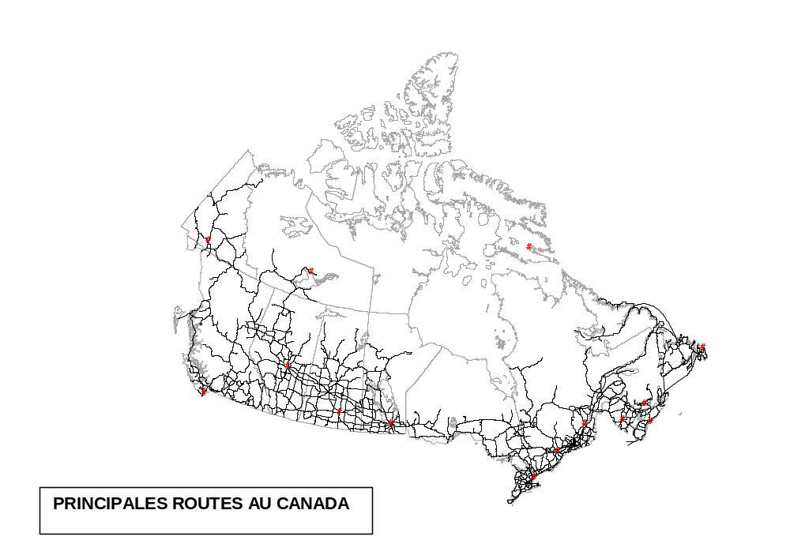
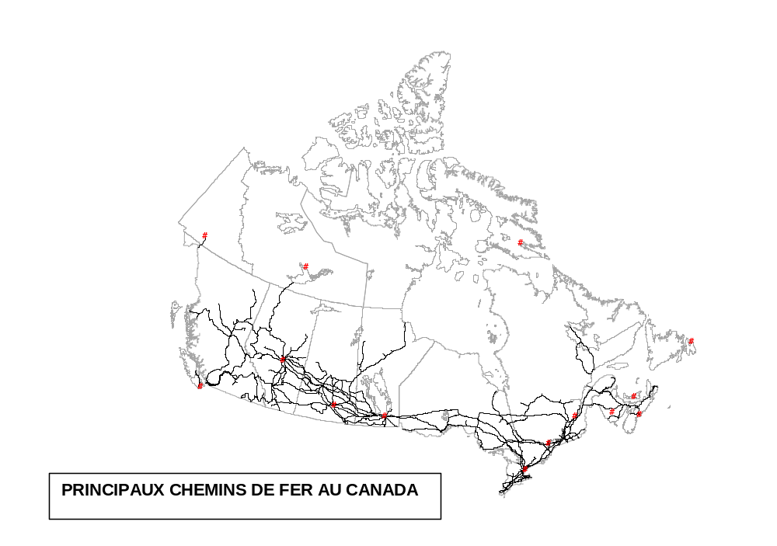
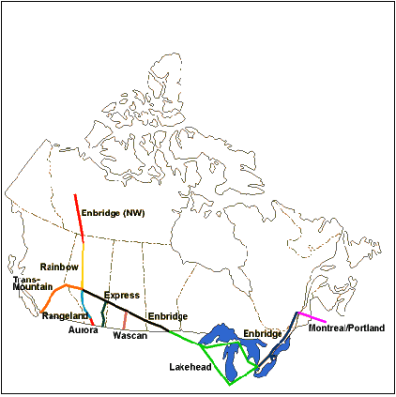
PRINCIPAUX OLÉODUCS AU CANADA

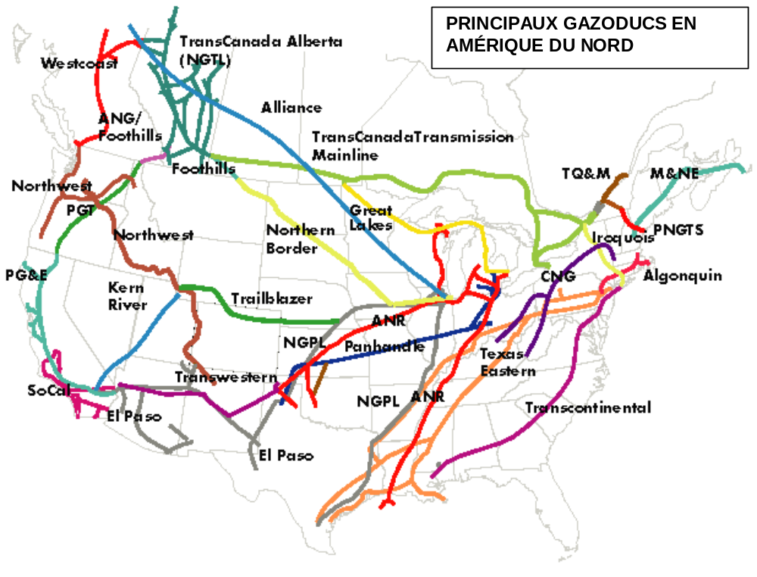
Ressources Internet sur la dynamique des modes de transport au Canada

Liens sur le Web :

Vérifier la page Web du site de l’Office des transports du Canada pour en connaître davantage sur les règlements qui gèrent les transports au Canada. Apprenez-en davantage sur le transport maritime, le transport aérien et le transport ferroviaire. www.cta-otc.gc.ca

EcoMAP: base de données
http://geogratis.cgdi.gc.ca/frames.html Cartes et descriptions

Ressources

Victoria, Colombie-Britannique - Transit
Trouver comment vous pouvez vous déplacer au Canada à l’aide du système de transit. Ce site inclut des cartes routières, les tarifs, des nouvelles et des ressources médiatiques.
http://www.bctransit.com/

Calgary, le système de transit de l’Alberta
Sur ce site vous trouverez des informations sur l’important système de transport de Calgary, plus particulièrement les horaires, les cartes routières et les détails sur les évènements spéciaux et sur les tarifs.
http://www.calgarytransit.com/

Visitez la page d’accueil Innovative Transportation Technologies
http://faculty.washington.edu/~jbs/itrans/

Visitez la page d’accueil du Ministère des transports de l’Ontario.
http://www.mto.gov.on.ca/french/

Transportation Sector in Canada
Vous trouverez ici des informations sur l’industrie du transport canadien : transport aérien, transport maritime, transport ferroviaire et transport routier.
http://canadaonline.about.com/aboutcanada/canadaonline/msub21trans.htm?iam=dpile&terms=canada%27s+transportation+systems

Transport 2000 Canada est une organisation non lucrative dont le but primaire est la recherche, l'éducation publique, et les recommandations aux consommateurs. Il propose des solutions écologiquement solides au problème du transport, et s'implique activement dans un grand nombre de problèmes tels que: le transport public, la sécurité, l'accessibilité, l'économie d'énergie, la protection de l'environnement, la coopération et les règlements gouvernementaux entrent les formes variées de transport.
http://www.transport2000.ca/

GO Transit est le premier système de transit interrégional au Canada et le seul en Ontario. Il permet les liaisons entre Toronto et les régions avoisinantes du Grand Toronto (GT). Ainsi, 36 millions de passagers par année utilisent ce réseau de services de trains et d’autobus qui est l’un des premiers systèmes de transport du genre en Amérique du Nord.
http://www.gotransit.com/

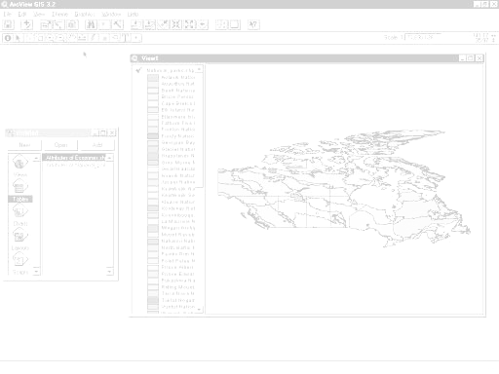

Dynamique des modes

de transport au Canada

Leçon ArcView
GÉNÉRER DES REQUÊTES DE CARTE
TRACER UN RÉSEAU
REGARDER ET ÉTUDIER DES RÉSEAUX
GÉNÉRER DES REQUÊTES DE BASE DE DONNÉES
CRÉER DES ZONES TAMPONS POUR DES REQUÊTES COMPLEXES
DESSINER UNE ZONE TAMPON
Fiche de données d’ArcView

Voici une liste des options importantes dans ArcView ainsi qu’une explication de leur usage:

Project : Un projet est le fichier dans lequel est stocké le travail que vous effectuez dans ArcView. Un projet contient généralement toutes les vues, tables, diagrammes, mises en page et scripts utilisés pour une application ArcView particulière.

Vue : Une composante d’ArcView utilisée pour montrer, analyser et faire des requêtes logiques sur des thèmes géographiques.

Table des matières: Tous les thèmes sont dans une liste à gauche de la carte. La table des matières montre les symboles utilisés pour chaque caractéristique d’un thème. Une case cochée indique si la caractéristique est déjà dessinée sur la carte.

Thème: Un ensemble de traits géographiques comme des rues, des lots, des rivières et des caractéristiques (attributs) de ces traits.

Tables : Des informations présentées en rangées et en colonnes. Une composante d’un projet dans ArcView pour montrer des données tabulaires.

Mise en page : Une mise en page est une carte permettant l'affichage de vues, de diagrammes, de tables, de graphiques importés et de graphiques élémentaires. La mise en page sert à préparer ces graphiques en vue de leur présentation finale par ArcView..

Lien dynamique: Lorsqu'un bloc de vue est lié par un lien dynamique à une vue, toutes les modifications apportées à la vue se répercutent dans la mise en page. Vous pouvez couper le lien dynamique à tout moment à partir du menu des propriétés du bloc de la vue (pour y accéder, double-cliquez dans le bloc de la vue). Lorsque le lien actif est rompu, le bloc de la vue reste inchangé même si vous modifiez la vue.

.

Guide de référence des icônes dans ArcView

Vue - Boutons
 | Enregistrer le projet |  | Ajouter un thème |  | Propriétés du thème | Modifier la légende | Ouvrir la table du Thème |  | Rechercher | Localiser une adresse | Générateur de requêtes |  | Vue générale | Cadrer sur les thèmes actifs | Cadrer sur la sélection | Zoom avant | Zoom arrière | Zoom précédent |  | Sélectionner les entités en utilisant les graphiques | Tout désélectionner |  | Aide

Vue – Outils
 | Identifier | Pointeur | Modifier les sommets | Sélectionner l’entité | Zoom avant | Zoom arrière | Déplacement | Mesure | Lien dynamique | Zone d’intérêt | Étiquette | Texte | Outil dessin et mise à jour |  |  | Échelle |  |  | Coordonnées géographiques

Pousser et tenir pour sélectionner un outil
Dessiner un point
Dessiner une droite
Dessiner une ligne à plusieurs sommets
Dessiner un rectangle
Dessiner un cercle
Dessiner un polygone
Dessiner une ligne pour diviser des éléments de lignes
Dessiner une ligne pour diviser des éléments de polygone
Dessiner une ligne pour adjoindre un nouveau polygone à d’autres polygones

Table - Boutons
 | Enregistrer le projet |  | Couper | Copier | Coller |  | Sélectionner tout | Aucun | Inverser la sélection |  | Créer un diagramme |  | Rechercher | Générateur de requêtes | Promouvoir la sélection | Jointure |  | Récapituler | Calculer |  | Tri ascendant | Tri descendant | Aide

Table - Outils
Sélectionnés | Sélectionner | Modifier | Identifier

Diagramme - Boutons
Enregistrer le fichier |  | Annuler la suppression |  | Options de diagrammes en aires | Options d’histogrammes horizontaux | Options d’histogrammes verticaux | Options de diagrammes en courbes | Options de diagrammes à secteurs | Options de diagrammes à nuage de points XY | Propriétés du diagramme | Inverser lignes et colonnes | Rechercher | Aide

Diagramme - Outils
Identifier | Effacer | Polygone d’exclusion | Propriétés des éléments du diagramme | Couleur du diagramme

Mise en page - Boutons
Enregistrer le projet | Couper | Copier | Coller | Propriétés de la mise en page | Associer | Dissocier | Mettre en premier plan | Mettre en arrière plan | Annuler | Cadrer sur la page | Taille réelle | Cadrer sur la sélection | Zoom avant | Zoom arrière | Imprimer | Aide

Mise en page - Outils
 |  | Pointeur | Modifier les sommets | Zoom avant | Zoom arrière | Déplacement | Texte | Dessiner |  | Bloc de vue

Pousser et tenir pour sélectionner un outil
Bloc de vue
Bloc de légende
Bloc de barre d’échelle
Bloc de flèche du Nord
Bloc de diagramme
Bloc de table
Bloc d’image

Pour plus d’informations visiter le site: http://www.esricanada.com

Avant de commencer la leçon ArcView

Avant de commencer, vous devez copier les fichiers de données pour cette leçon sur un lecteur de disque qui autorise les élèves à écrire et à éditer les fichiers. Ce lecteur de disque va être probablement localiser sur le fichier personnel des étudiants situé sur le réseau de votre école ou sur l’unité de disque C de la machine que chaque élève va utiliser. S’il s’agit de l’unité de disque C, les élèves devront toujours utiliser le même ordinateur jusqu’à ce que la leçon ArcView soit complétée et remise à l’enseignante/l’enseignant. Chaque école a une configuration différente alors l’élève doit travailler conjointement avec l’enseignante/l’enseignant pour préparer les fichiers de données.

! (Les données pour cette leçon doivent être téléchargées du site Web. Elles doivent être installées sur le réseau de l’école ou sur l’unité de disque C de chaque machine que vos élèves vont utiliser. Puis vous devez demander à votre enseignante/enseignant où les fichiers de données ont été téléchargés.)

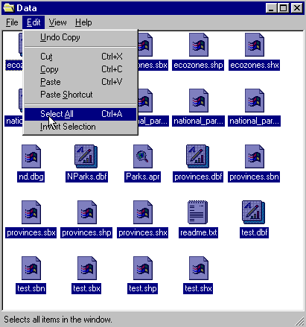Pour vous aider à localiser où sont situés les fichiers, utiliser le gestionnaire des fichiers sur votre ordinateur. Sur les systèmes d’exploitation Windows, vous trouverez cette information sous Mon ordinateur / Explorateur Windows /.

Lorsque le fichier de données a été copié à sa destination finale, vous devez enlever la coche de la boîte lecture seulement car le fichier est protégé en écriture et vous devrez faire des changements. Pour le système d’exploitation Windows, suivez les instructions suivantes:

!(Les données téléchargées du site Web sont configurées en mode Lecture seulement afin qu’aucun changement et qu’aucune altération ne soient fait sur les données avant que vous ne les téléchargiez.)

1. Ouvrez votre nouveau fichier de données.
2. Choisissez la fonction Édition > Tout sélectionner (Tous les fichiers de données vont
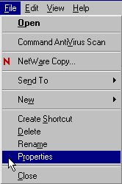apparaître en bleu sur l’écran.)

3. À partir du menu principal, choisissez:
Fichier > Propriétés

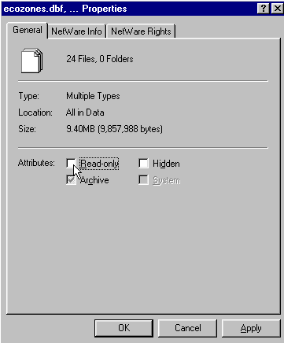

4. Enlevez le crochet de la boîte qui indique:
Lecture seulement

5. Cliquez sur Application, puis cliquez sur OK.

Les données de votre nouveau fichier de données peuvent maintenant être éditées et sauver dans ArcView ou dans tout autre logiciel traitant les SIG (Système d’information géographique) qui utilisent des fichiers en format shp. Vous pouvez enfin entreprendre le projet suivant.

! Lorsque vous voyez dans le texte un point d’exclamation, cela indique une observation à faire ou une procédure à postuler.
? Lorsque vous voyez dans le texte un point d’interrogation, cela indique une question que vous devrez répondre sur les feuilles d’activité ArcView pour les élèves.

Commencer le projet

Dans cette leçon, vous allez examiner la distribution et la configuration des systèmes de transports du Canada. À l’aide du logiciel ArcView, vous allez investiguer et utiliser les fonctions suivantes: faire des requêtes, travailler avec des statistiques, créer une zone tampon et effectuer des mesures de longueurs.

Commencer ArcView

Ouvrez le logiciel ArcView. Demandez à votre enseignante/enseignant de vous aider si vous avez des difficultés à l’ouvrir.

1. À la fenêtre Bienvenue dans ArcView GIS, choisissez la fonction comme un projet vide.
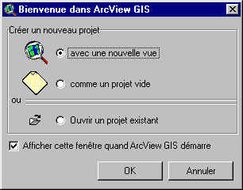
2. Cliquez OK.

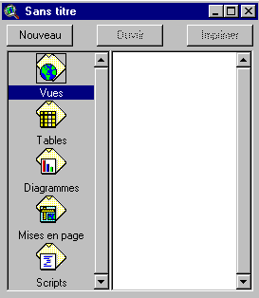

Lorsque le logiciel commence, il ouvre automatiquement une fenêtre de projet "Sans titre."

Si vous désirez, vous pouvez maximiser en tout temps la fenêtre d’ArcView pour qu’elle couvre tout l’écran.

! Dans ArcView, vous travaillez dans un environnement de projet. Un projet est une collection de documents comme les vues, les tables, les diagrammes et la mise en page. C’est aussi des documents d’interface pour l’utilisateur (appelés DocGUI) et des scripts. On ne peut ouvrir qu’un projet à la fois.

3. Vous êtes maintenant prêt à ajouter des documents à votre nouveau projet.

4. Avec l’icône “Vue” sélectionnée, cliquez sur Nouveau et maximisez la fenêtre Vue1.

5. Cliquez sur le bouton Ajouter un thème et naviguez dans le fichier de données où sont enregistrées vos données. En maintenant enfoncée la touche SHIFT (Majuscule), sélectionnez les fichiers suivants:

Admin.shp
Ecozone_trans.shp
Roa.shp
Rla.shp
Airpt.shp
Pop_centers.shp

6. Click O.K.

Cette opération ajoutera à votre table des matières de votre nouvelle vue, les six thèmes ci-dessus mentionnés. Ils sont maintenant disponibles pour l’affichage et l’édition.
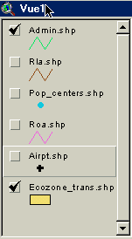

7. Cliquez et glissez afin de bouger les thèmes de haut en bas de votre table des matières pour changer l’ordre d’affichage si nécessaire.

! Veuillez noter que les thèmes sont affichés de bas en haut. Pour être visible, les thèmes qui sont formés de points et de lignes doivent être au-dessus des thèmes formés de polygones car ses derniers les recouvrent.

8. Cliquez dans la boîte juste à côté du thème que vous voulez afficher. Le thème qui est surélevé dans la table des matières est celui qui est actuellement actif. Vous pouvez changer le thème actif en cliquant sur un autre thème. Lorsqu’un thème est actif, vous pouvez modifier les attributs de ce dernier.

9. Rappelez-vous toujours de sauvegarder votre projet en tout temps. Allez au menu Fichier et sélectionnez Enregistrer le projet. Enregistrez votre travail dans un répertoire approprié. Demandez à votre enseignante/enseignant si vous n’êtes pas certain de l’emplacement où vous devez enregistrer votre projet. Donnez-lui un nom qui identifiera votre travail pour être facilement accessible ultérieurement. (Le suffixe apr. veut dire que vous avez sauvegardé un projet qui peut être ouvert de nouveau).

ArcView - Changer la projection cartographique
! La Projection cartographique d’une carte se définit comme la relation entre les coordonnées de la carte et les coordonnées géographiques qui sont la latitude et la longitude. L’affichage présenté ici sur votre ordinateur montre une carte du Canada avec seulement, une projection géographique.

Choisir la projection cartographique

Maintenant, vous allez donner à votre carte une projection cartographique mettant en relation les coordonnées de la carte avec les coordonnées géographiques.

1. À partir du menu Vue, choisissez Propriétés de la vue.
2. Sélectionnez Propriétés de la vue.
3. Sélectionnez Unité de la carte de la liste. Changez l’Unité de la carte à degrés décimaux.
4. Sélectionnez Unité de distance de la liste. Changez l’Unité de distance à kilomètres.
5. Cliquez sur le bouton Projection pour ouvrir Propriétés de la projection.
6. Sélectionnez Personnaliser.
7. Sélectionnez de la liste de Projection la projection Lambert Conformal Conic (Projection conique conforme de Lambert). La projection conique conforme de Lambert présente une vue plus réaliste du Canada.

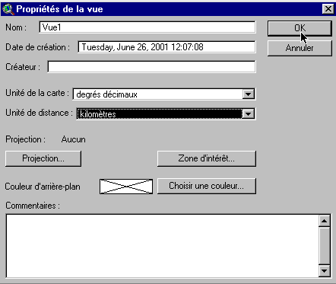
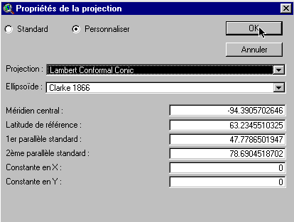

! Examinez les paramètres de cette projection. Les paramètres vous indiquent comment a été faite cette projection. Notez qu’un ellipsoïde a été utilisé puisque la terre est légèrement aplanie aux pôles.
Conforme veut dire que tous les angles sont indiqués correctement. Ainsi tous les angles mesurés à la surface terrestre ont une même valeur sur la carte.
Conique veut dire que la projection prend la forme d’un cône. Dans cette projection, la position relative sur le globe est transposée sur un plan sous la forme d’un cône. Voyez comment les lignes longitudinales se rapprochent au haut de l’image. Cela indique que ces lignes ne sont pas parallèles.

Le méridien d’origine ou méridien central, la fausse abscisse et la fausse ordonnée du quadrillage cartographique ont été utilisées pour définir l’abscisse (x) et l’ordonnée (y) de la carte. La latitude de référence, qui est le point central de la vue, et le parallèle standard 1 et 2 sont utilisés pour déterminer le point origine de la projection (Exemple: Le point par lequel nous visualisons le globe).

8. Cliquez OK.

Le bas de la fenêtre Propriétés de la vue devrait être comme ceci:

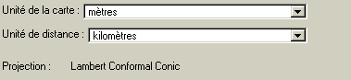

9. Cliquez OK.

! Notez la différence dans la nouvelle présentation de la carte.
? Dites qu’elle est la différence entre cette carte et la carte non géoréférencée que
vous aviez avant?

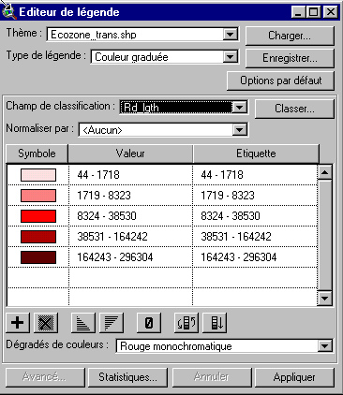
ArcView - Générer une requête de carte

1. Faites un double-clic sur le thème ecozone_trans.
2. Ouvrez la liste du Type de légende.
3. Sélectionnez Couleur graduée.
4. Ouvrez la liste du Champ de classification.
5. Sélectionnez Rd_lgth (longueur de routes).
6. Cliquez sur le bouton Appliquer.
7. Fermez la fenêtre de l’Éditeur de légende.

8. Sélectionnez le bouton Identifier. Déplacez votre curseur sur chacune des écozones et cliquez pour obtenir des informations sur l’écozone où votre curseur est localisé.

? Quelle écozone se classe première pour sa longueur de routes?
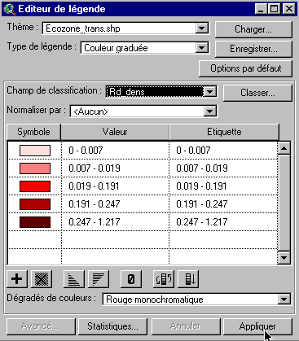
? Quelle écozone se classe deuxième pour sa longueur de routes?
? Est-ce que ce classement donne le résultat que vous envisagiez? Expliquez.

9. Faites un double-clic sur le thème ecozone_trans.
10. Ouvrez la liste du Champ de classification.
11. Sélectionnez Rd_dens (Densité de la route).
12. Cliquez sur le bouton Appliquer.
13. Fermez la fenêtre de l’Éditeur de légende.
14. Cliquez sur le bouton Identifier. Déplacez votre curseur sur chacune des écozones et cliquez pour obtenir des informations sur l’écozone où votre curseur est localisé.

? Quelle écozone a la plus grande densité de routes?
? Quelles écozones sont en deuxième et en troisième place pour la densité des routes?
Énumérez deux raisons pour et deux raisons contre une haute densité de routes.

ArcView - Regarder et étudier des réseaux

Une définition d’un réseau est un arrangement de nœuds et de lignes qui s’intersectent. Les réseaux de transport peuvent être faits de routes et de lignes de traverses (rail). Ces lignes s’intersectent à plusieurs endroits, souvent à des points commerciaux comme des villes et des ports.

1. Cliquez sur la boîte juste à côté du thème Roa (roads) pour qu’il s’affiche.
2. Utilisez le bouton Zoom avant afin de mieux voir les fortes zones de densité.

? Voyez-vous une relation entre le réseau routier et la densité des routes? Expliquez.
? Pensez-vous que toutes les routes du Canada sont montrées sur cette carte?
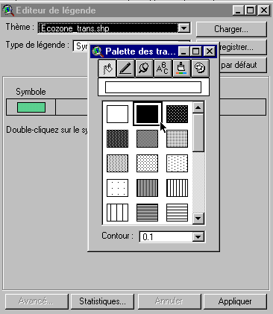

3. Faites un double-clic sur le thème ecozone_trans.
4. Ouvrez la liste du Type de légende.
5. Sélectionnez Symbole unique.
6. Faites un double-clic sur la boîte Symbole.
7. Dans la Palette des trames, ouvrez la liste Contour.
8. Sélectionnez Aucun.
9. Cliquez sur le bouton Appliquer.
10. Fermez la fenêtre de l’Éditeur de légende.

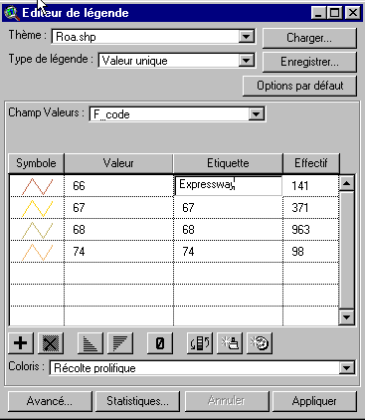

11. Faites un double-clic sur le thème Roa (roads).
12. Ouvrez la liste du Type de légende.
13. Sélectionnez Valeur unique.
14. Ouvrez la liste du Champ Valeurs.
15. Sélectionnez F_code.

16. Éditez la liste de l’Étiquette en changeant le numéro de code par le texte correspondant ci-dessous.
- Voies rapides
- Routes principales
- Autres routes
- Circuit des traversiers
16. Cliquez sur le bouton Appliquer.
17. Fermez la fenêtre de l’Éditeur de légende.
18. Utilisez le bouton Zoom avant afin d’explorer le réseau routier.

? Explorez le réseau routier. Où sont située la majorité des voies rapides au Canada?
? Où sont les principaux carrefours ou les zones de centralisation du réseau?
? Quelle zone côtière a le plus de circuits de traversiers?

ArcView - Tracer un réseau

Essayons de suivre la route Transcanadienne à travers tout le pays.

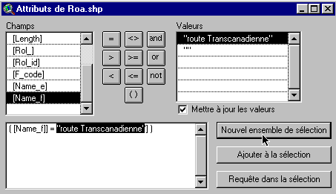
1. Faites un double-clic sur le thème Roa. (roads).
2. Ouvrez la liste du Type de Légende.
3. Sélectionnez Symbole unique.
4. Cliquez sur le bouton Appliquer.
5. Fermez la fenêtre de l’Éditeur de légende.
6. Cliquez sur le bouton Générateur de requêtes.
7. Dans la liste des Champs, faites un double-clic sur name_f.
8. Cliquez sur le bouton =.
9. Faites un double-clic sur route Transcanadienne.
10. Cliquez sur le bouton Nouvel ensemble de sélection.
11. Fermez la fenêtre Générateur de requêtes (Attributs de Roa.shp).

? Y a-t-il plus d’une route formant l’autoroute Transcanadienne?
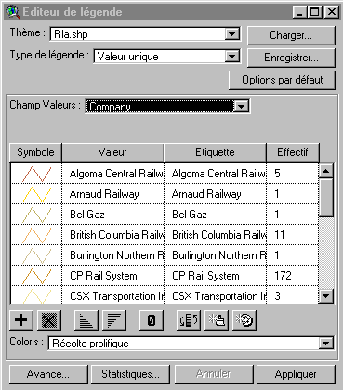
12. Cliquez sur le bouton Aucun.
13. Enlevez le crochet du thème Roa. (roads) afin que le thème ne soit plus actif.

Maintenant, regardons le réseau ferroviaire.

14. Cliquez sur le thème Rla (railroads) pour l‘activer et placez un crochet dans la boîte pour l’afficher sur l’écran.
15. Utilisez l’outil Zoom avant pour explorer le réseau ferroviaire.

? Où trouvez-vous le plus grand nombre de voies ferrées?
? Pourquoi?
? Où sont les principaux carrefours ou les zones de centralisation du réseau?

16. Faites un double-clic sur le thème Rla (railroads).
17. Ouvrez la liste du Type de légende.
18. Sélectionnez Valeur unique.
19. Ouvrez la liste du Champ Valeurs.
20. Sélectionnez company.
21. Cliquez sur le bouton Appliquer.

? Combien de compagnies ferroviaires y a-t-il au Canada?
Cliquez sur le bouton Modifier la légende pour compter le nombre de compagnies.
? Quelles sont les deux compagnies les plus grandes?

22. Fermez la fenêtre de l’Éditeur de légende.

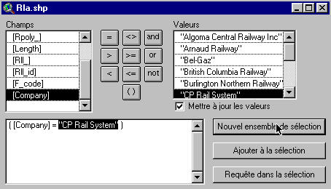
ArcView - Générer des requêtes de base de données

Nous avons trouvé à partir des données que le système ferroviaire Canadien Pacifique (CP) a un vaste réseau de lignes de chemins de fer. Maintenant, nous allons chercher toutes les lignes de chemins de fer qui appartiennent au réseau Canadien Pacifique.
1. Cliquez sur le bouton Générateur de requêtes.

2. Faites un double-clic dans la liste des Champs et sélectionnez company.
3. Cliquez sur le bouton =.
4. Faites un double-clic dans la liste des Valeurs sur CP Rail System.
5. Cliquez sur le bouton Nouvel ensemble de sélection.
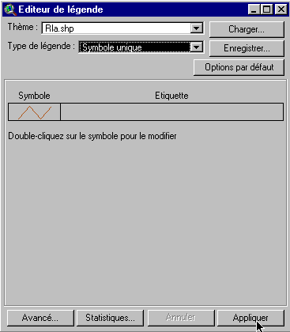
6. Fermez la fenêtre Générateur de requête (Rla.shp).

? Est-ce que le système de chemin de fer du CP opère dans les provinces de l’Atlantique?

7. Faites un double-clic sur le thème Rla (railroads).
8. Ouvrez la liste du Type de légende.
9. Sélectionnez Symbole unique.
10. Cliquez sur le bouton Appliquer.
11. Fermez la fenêtre de l’Éditeur de légende.
12. Cliquez sur le bouton Aucun.

13. Enlevez le crochet du thème Rla (railroads) afin que ce thème ne soit plus actif.

Jusqu’à présent, dans cet exercice, nous avons étudié les routes et les chemins de fer. Maintenant, nous allons chercher où sont situés les aéroports.

1. Cliquez sur le thème Airpt (Airports) pour qu’il soit actif. 
2. Faites un crochet dans la boîte du thème Airpt (Airports) pour qu’il s’affiche sur l’écran.

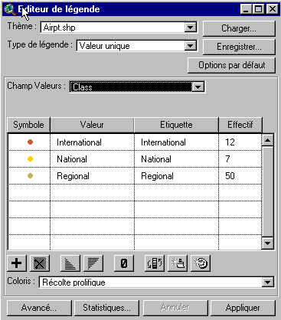
? Pouvez-vous décrire la distribution des aéroports au Canada? Expliquez.

3. Faites un double-clic sur le thème Airpt (Airports).
4. Ouvrez la liste du Type de légende.
5. Sélectionnez Valeur unique.
6. Sélectionnez Class dans la liste Champ Valeurs.
7. Cliquez sur le bouton Appliquer.
8. Fermez la fenêtre de l’Éditeur de légende.

? Quelles provinces n’ont pas d’aéroport international?

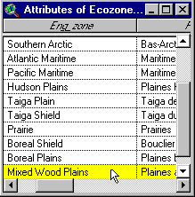
Sur la carte, vous pouvez voir que la majorité des aéroports sont situés dans l’écozone des plaines à forêts mixtes. Cherchons maintenant combien d’aéroports s’y trouvent.

1. Activez le thème ecozone_trans en cliquant dessus.
2. Cliquez sur le bouton Ouvrir la table du thème.

3. Cliquez dans la table sur Mixedwood Plains (Plaines à forêts mixtes).
4. Fermez la table.

L’écozone des plaines à forêts mixtes (Mixedwood Plains) va s’afficher en jaune.

5. Cliquez sur le thème Airpt (airports) pour qu’il soit actif.
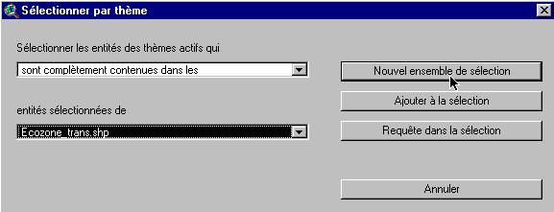
6. Cliquer l’item Thème sur la barre du menu principal.
7. Cliquez dans le menu déroulant sur Sélectionner par thème.
8. Ouvrez la liste Sélectionner les entités des thèmes actifs qui.
9. Sélectionnez sont complètement contenus dans les.
10. Ouvrez la liste entités sélectionnées de.
11. Sélectionnez ecozone_trans.
12. Cliquez le bouton Nouvel ensemble de sélection.

Les aéroports situés dans l’écozone des plaines à forêts mixtes (Mixedwood Plains) seront affichés en jaune.

13. Cliquez sur le bouton Ouvrir la table du thème.

? Combien d’aéroports ont été sélectionnés?
? Quels sont-ils? Donnez leur nom.
? Quels types de classes d’aéroports sont-ils?

ArcView - Créer des zones tampons pour des requêtes complexes

Une zone tampon se définie comme une fonction d’analyse spatiale qui consiste à créer une zone d‘extension, aux dimensions définies par l’opérateur, autour d‘un point, d’une ligne ou d’un polygone.
Les zones tampons sont utilisées pour mesurer une zone d’extension entourant un détail cartographique donné.

Un bon exemple serait l’aire d’un cercle entourant un point

ou une zone de forme serpentée entourant une caractéristique linéaire.


Essayons une requête complexe. Nous voulons trouver :
a) Combien de centres de population sont situés dans un rayon de 100 km d’un aéroport sélectionné!
b) Combien d’individus vivent dans ce même rayon en 1991!

1. Activez le thème Airpt (airports).

2. Cliquez sur le bouton Sélectionner l’entité.

3. Déplacez votre curseur sur un aéroport que vous voulez étudier et cliquez. Cette opération va sélectionner cet aéroport.
4. Faites un Zoom avant s’il y a plusieurs aéroports qui sont trop près les uns des autres.
5. Cliquez sur le bouton Ouvrir la table du thème et vérifier que vous avez sélectionné qu’un seul aéroport. Écrivez le nom de cet aéroport.
6. Fermez la table.

ArcView - Trouver des statistiques

1. Cliquez sur le thème pop_centers pour l’activer.
2. Cliquer l’item Thème sur la barre du menu principal.
3. Cliquez dans le menu déroulant sur Sélectionner par thème.
4. Ouvrez la liste Sélectionner les entités des thèmes actifs qui.
5. Sélectionnez sont dans le périmètre des.
6. Open entités sélectionnées de. 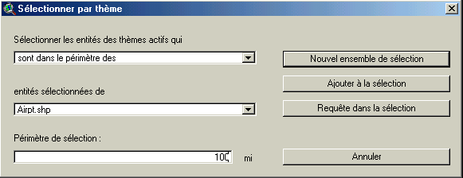
7. Sélectionnez Airpt (airports).

8. Entrez 100 dans le Périmètre de sélection.
9. Cliquez sur le bouton Nouvel ensemble de sélection.

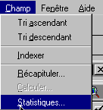
10. Cliquez sur le bouton Ouvrir la table du thème.

11. Cliquez sur l’attribut Pop91 afin de sélectionner le champ de population de 1991.
12. Cliquer l’item Champ sur la barre du menu principal.
13. Cliquez sur Statistiques.

? Combien de centres de population se situent à moins de 100 km de l’aéroport que vous avez choisi?
? Combien d’individus vivent dans un rayon de 100 km de cet aéroport?

Recherchez dans la table l’aéroport que vous avez choisi et faites une liste de tous les centres de population qui sont dans un rayon de 100 km de celui-ci.

14. Fermez la table.
15. Cochez le thème pop_centers.

? Regardez vote carte, pouvez-vous voir la distribution des centres de population autour de l’aéroport que vous avez choisi?

Maintenant, nous allons utiliser une zone tampon pour déterminer combien d’individus vivent dans la zone de 20 km de part et d’autres de l’autoroute Transcanadienne.

1. Activez le thème Roa (roads). Cliquez sur le bouton Générateur de requêtes et sélectionnez route Transcanadienne comme vous l’avez fait précédemment dans cette leçon.
2. Cliquez sur le thème pop_centers pour l’activer.
3. Cliquer l’item Thème sur la barre du menu principal et sélectionnez Sélectionner par thème.
4. Dans la liste Sélectionner les entités des thèmes actifs qui, sélectionnez sont dans le périmètre des.
5. Dans la liste entités sélectionnées de, sélectionnez Roa.shp.
6. Entrez la valeur 20 dans le Périmètre de sélection.
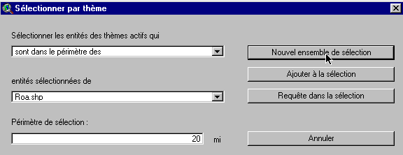
7. Cliquez le bouton Nouvel ensemble de sélection.
8. Fermez la fenêtre.
9. Cliquez sur le bouton Ouvrir la table du thème.
10. Cliquez sur l’attribut Pop91 afin de sélectionner le champ de population de 1991.
11. Cliquer l’item Champ sur la barre du menu principal.
12. Cliquez Statistiques.

? Combien de centres de population se situent à moins de 20 km de l’autoroute Transcanadienne?
? Combien d’individus vivent dans cette zone tampon?

ArcView - Dessiner une zone tampon
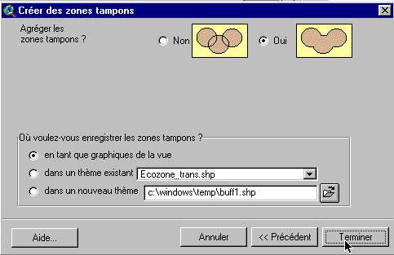
1. Cliquez sur le thème Roa (roads).
2. Avec l’autoroute Transcanadienne toujours sélectionnée, cliquer l’item Thème sur la barre du menu principal.
3. Cliquez sur Créer des zones tampons.
4. Ouvrez la liste Les entités d’un thème.
5. Sélectionnez Roa (roads).
6. Cliquez le bouton Suivant.
7. Cliquez sur le bouton à une distance spécifiée.
8. Entrez le chiffre 20.
9. Sélectionnez Unités de distance, Kilomètre.
10. Cliquez sur le bouton Suivant.
11. Puis à la commande Agréger les zones tampons indiquez Oui.
12. Enregistrer les zones tampons en tant que graphique de la vue.
13. Cliquez sur le bouton Terminer. Cette procédure peut prendre un certain temps. Soyez patient.

14. Faites un Zoom avant sur l’autoroute Transcanadienne afin de bien voir la zone tampon.
15. Cliquez sur le bouton on Mesure.
16. Mesurez la distance entre l’autoroute et le bord de la zone tampon.

? Est-ce que si vous effectuez un Zoom avant vos lectures sont plus précises?
Votre lecture devrait être 20 km.

ArcView - Mise en page pour impression

Lorsque vous avez une carte avec des données classées et affichées qui vous satisfassent, vous devez préparer la mise en page de cette carte pour l’impression. Le but de cette leçon est de produire une carte sur une seule page qui inclut les éléments essentiels à toute bonne carte.
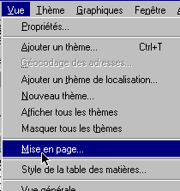
Établir la carte

1. Cliquez sur le menu Vue.
2. Cliquez sur Mise en page.

3. Sélectionnez le Gestionnaire de modèles que vous désirez
(Un des Gestionnaire de modèles que nous vous suggérons est Landscape).

4. Cliquez OK.
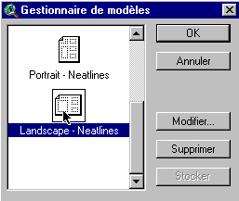5. Maximisez l’écran de Mise en page.

ÉDITION DU TITRE

1. Faites un double-clic sur le titre Vue1.
2. Éditez le titre afin qu’il reflète le but principal de votre carte. Par exemple, la foresterie, la population, etc.
3. Cliquez OK.
4. Redimensionnez le titre en utilisant les coins de l’encadré et déplacez le là où il vous semble le plus visuellement balancé.
5. Cliquez et glissez, si nécessaire, afin de repositionner votre légende.

ÉDITION DE LA FLÈCHE DU NORD

1. Faites un double-clic sur la flèche du Nord et choisissez une différente rose des vents. Vérifiez que votre flèche du Nord pointe en direction Nord de la carte.
2. Cliquez et glissez, si nécessaire, afin de repositionner et de pivoter votre flèche du Nord ou votre rose des vents (utiliser la fonction Angle de rotation).

ÉDITION DE L’ÉCHELLE DE LA CARTE

1. Faites un double-clic sur la barre d’échelle.
2. Choisissez un nouveau style de barre d’échelle. La barre d’échelle a une propriété par défaut ce qui ne vous permet pas de la changer complètement comme vous la voudriez.
3. Changez les unités en km
4. Trouvez une combinaison de style, d’échelle et d’intervalles qui est visuellement attrayante.
5. Cliquez et glissez à un endroit approprié qui mettra votre barre d’échelle en valeur.

AJOUTER DES ÉTIQUETTES, DU TEXTE ET D’AUTRES INFORMATIONS PERTINENTES

1. Cliquez sur l’outil Texte.
2. Cliquez à la position sur votre mise en page où vous voulez que le texte apparaisse.
3. Dans la boîte Propriétés du texte, tapez votre texte. Par exemple, ‘’carte réalisée par (votre nom, la date)’’.
4. Sélectionnez le formatage désiré tel que l’alignement, l’espacement et la rotation.
5. Cliquez OK. Là où vous voulez que le texte apparaisse.
6. Cliquez sur l’outil Pointeur.
7. Sélectionnez votre nouveau texte.
8. Cliquez une fois pour changer l’endroit ou la dimension, cliquez deux fois pour changer le contenu.

! Expérimentez avec tous les outils mis à votre disposition dans la mise en page jusqu’à ce que votre carte soit attrayante et à votre goût.

CHANGER LE NOM DE LA MISE EN PAGE

Vous ne faites cette étape que si vous voulez sauver votre projet à l’ordinateur ou sur une disquette ou un CD-ROM.

1. Cliquez sur le menu Mise en page.
2. Sélectionnez Propriétés.
3. Changez le “nom”. Cliquez OK.

ARRANGEMENT DE VOTRE MISE EN PAGE

! Expérimentez avec les boutons de la mise en page (Utilisez le guide de références des icônes qui se trouve au début de cette leçon).
- associer (lie des éléments ensemble pour n’en faire qu’un)
- dissocier (dissocie les éléments lies pour en faire plusieurs)
- mettre en premier plan ( change l’ordre des éléments par exemple les lignes au-dessus des polygones)
- mettre en arrière plan(change l’ordre des éléments par exemple les polygones en dessous des lignes)
- zoom avant, zoom arrière ( rend l’image plus grande ou plus petite)
- ajouter un cadre (un cadre autour de la mise en page)

IMPRIMER LA MISE EN PAGE

1. Cliquez sur le bouton Imprimer.
2. Cliquez Configurer.
3. Sélectionnez les propriétés de l’imprimante telle qu’indiquer par votre enseignante / enseignant.
4. Cliquez OK. pour imprimer.

! Noter que votre carte peut aussi être sauver au fichier d’impression.

La dynamique des modes de transport au Canada
Feuilles d’activité ArcView pour les élèves

Nom:________________________

*La majorité des réponses aux questions suivantes peuvent être trouvées en complétant l’activité ArcView sur la dynamique des modes de transport au Canada.

- Dites qu’elle est la différence entre cette carte et la carte non géoréférencée que vous aviez avant?
____________________________________________________________________________________________________________________________________________________

- Quelle écozone se classe première pour sa longueur de routes? ______________________________

- Quelle écozone se classe deuxième pour sa longueur de routes? _______________________

- Est-ce que ce classement donne le résultat que vous envisagiez? Expliquez. ____________________________________________________________________________________________________________________________________________________

- Quelle écozone a la plus grande densité de routes?
_________________________

- Quelles écozones sont en deuxième et en troisième place pour la densité des routes?
_________________________

- Énumérez deux raisons pour et deux raisons contre une haute densité de routes.
____________________________________________________________________________________________________________________________________________________

- Voyez-vous une relation entre le réseau routier et la densité des routes? Expliquez.
____________________________________________________________________________________________________________________________________________________

- Pensez-vous que toutes les routes du Canada sont montrées sur cette carte? _____________________

- Explorez le système routier. Où sont située la majorité des voies rapides au Canada? _________________________________________________________________________

- Où sont les principaux carrefours ou les zones de centralisation du réseau? ____________________________________________________

- Quelle zone côtière a-t-elle plus de circuits de traversiers? ____________________________________________

- Y a-t-il plus d’une route formant l’autoroute Transcanadienne? ________________________

- Où trouvez-vous le plus grand nombre de voies ferrées? Pourquoi? _______________________
__________________________________________________________________________

- Où sont les principaux carrefours ou les zones de centralisation du réseau? __________________________________________________________________________

- Combien de compagnies ferroviaires y a-t-il au Canada? ____________________________

- Quelles sont les deux compagnies les plus grandes? ______________________________________________

- Est-ce que le système de chemin de fer du CP opère dans les provinces de l’Atlantique? ______________________

- Pouvez-vous décrire la distribution des aéroports au Canada? Expliquez.
______________________________
__________________________________________________________________________
__________________________________________________________________________

- Quelles provinces n’ont-elles pas d’aéroport international?
___________________________

- Trouvez les aéroports de l’écozone des plaines à forêts mixtes. Combien d’aéroports ont été sélectionnés? _______________
Quels sont-ils? Donnez leur nom.
_________________________________________________________________________
__________________________________________________________________________________________________________________________________________________

- Quels types de classes d’aéroports sont-ils? _________________

- Combien de centres de population se situent à moins de 100 km de l’aéroport que vous avez choisi? _________________________________________________________________________

- Combien d’individus vivent dans un rayon de 100 km de cet aéroport? _________________

- Regardez votre carte, pouvez-vous voir la distribution des centres de population autour de l’aéroport que vous avez choisi? ___________________ Expliquer.______________________________________________

- Combien de centres de population se situent à moins de 20 km de l’autoroute Transcanadienne? __________________

- Combien d’individus vivent dans cette zone tampon? ____________________________________

